Artes Visuales semana de la seguridad

Objetivo: Reconocer conductas para convivir sanamente en una sociedad y generar bienestar
- Saber saludar
- Saber presentar a gente que no se conoce
- Saber hablar
- Saber escuchar
- Ser puntual
- Ser respetuoso
- Ser cordial y amable
Etc.
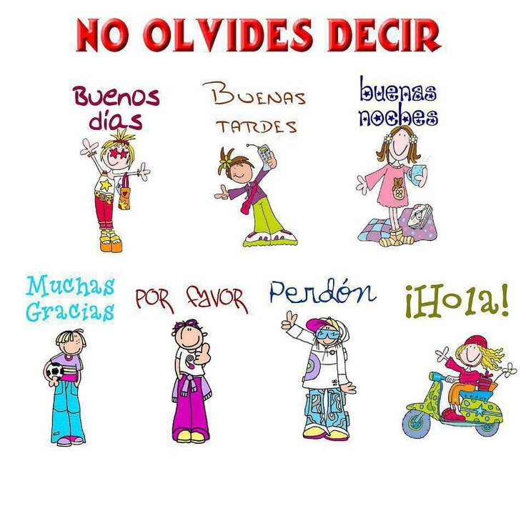

Actividad: Realiza un dibujo en donde la comunidad esté conviviendo sanamente con los demás, qué normas debo seguir para mantener la seguridad en un espacio que ocupamos todos (vía pública).

